CITYFLAIR-RUNDW 50/155 Ecke bhbrn WS10

EHL

Eigenschaften

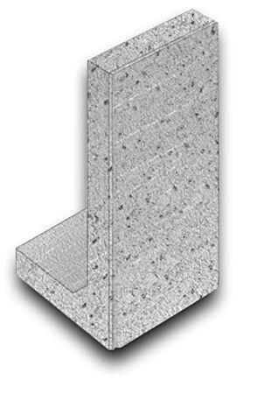

GTIN:

4036163036903

HAN:

410552

Werkstoff

Beton

Bauform

Eckelement

Fußlänge

85 cm